**Методическая разработка в стиле TED (технологии, развлечения, дизайн)**

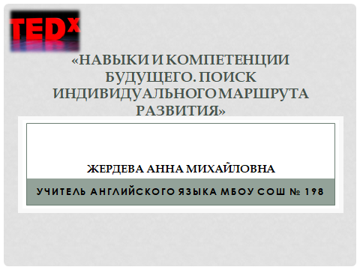

Дорогой, читатель! Ответьте, пожалуйста, на вопрос с позиции родителей. Нужен ли вашим детям индивидуальный подход?

А теперь вопрос к вам, как к коллегам. Сколько детей вы обучаете в этом году?

А вот теперь положа руку на сердце, давайте ответим на вопрос. Можем ли мы каждому ребенку обеспечить индивидуальный подход, построить его индивидуальный маршрут будущего? Это сложно. Но этого, как мы видим, требуют ФГОС, родители, дети. Сегодня я попытаюсь показать инструмент, благодаря которому можно попытаться этого достичь.

*Посмотрите небольшой видеофрагмент (видео-приложение № 1)*

Уважаемые, коллеги! Какую педагогическую проблему вы видите в этом видео? «Каждый на своей волне». Это актуально в любом классном коллективе. Так как все люди разные. Мне как классному руководителю нужно найти ключик к сердцу каждого ребенка.

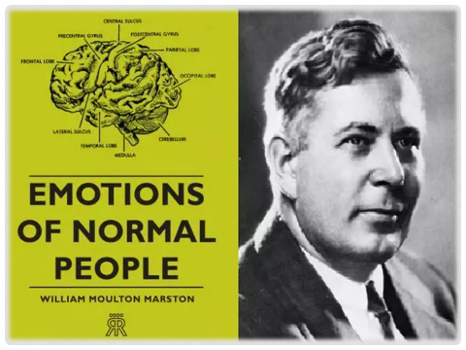

Для этого поиска я прибегла к разработке гарвардского психолога Уильяма Марстона, создателя первой действующей модели «детектора лжи». На протяжении всего 20 века его метод развивался и совершенствовался продолжателями и последователями.

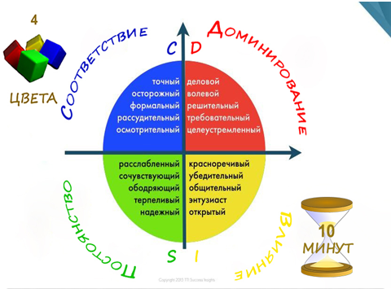

Этот подход предполагает, что все люди могут быть разделены на 4 типа:

1. Человек-доминант; 2. Человек-сюрприз; 3. Человек-отношение; 4. Человек-правило.

В верхней половине располагаются типы или стили, для которых характерна ориентация на цель, результат, у них развито логическое мышление, а соответственно, левое полушарие головного мозга. Внизу противоположные стили. С правой стороны экстраверты. Они быстрые, активные, любят новое и боятся рутины. Мне необходим навык различия каждого личностного типа для мотивации детей, и для того, чтобы не допускать демотивацию ребенка в воспитательно-образовательном процессе.



Для поиска своего места в будущем мире нужно представлять его и понимать, в какую сторону мир изменяется.

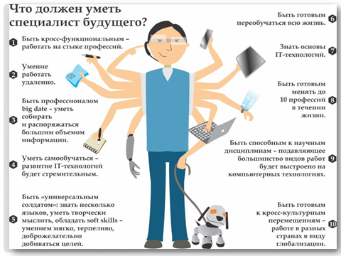

Какие же навыки будут актуальны в будущем? Я как классный руководитель анализирую



«Атлас профессий будущего», навигатор в мире 21 века издательства «Олимп-бизнес», включенный в контекст премии «Просветитель 2018». Для того, чтобы заглянуть в будущее рынка труда, ученые используют метод-технологии форсайт компетенций.

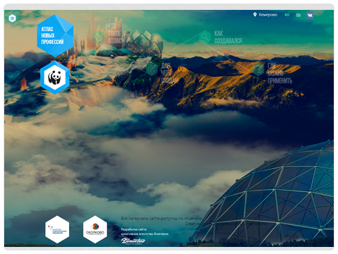

Профориентация в виде тестов, опросников не гарантирует успех выбранной специальности. Но давление на школьников их родителей настолько сильно, что такие усилия все равно пользуются спросом.

«Атлас профессий будущего» адресован нам, классным руководителям, учителям. На его основе мы проводим игры, занятия с учениками.

Как же нам попытаться разглядеть личность каждого ребенка и произвести мэтчинг (т.е. сопоставление) его компетенций потребностей рынка в будущем?

Итак, моя система работы «Навыки и компетенции будущего. Поиск индивидуального маршрута развития» предполагает разделение всех ребят в классе на 4 личностных типа. В моём 10А классе распределение произошло следующим образом.

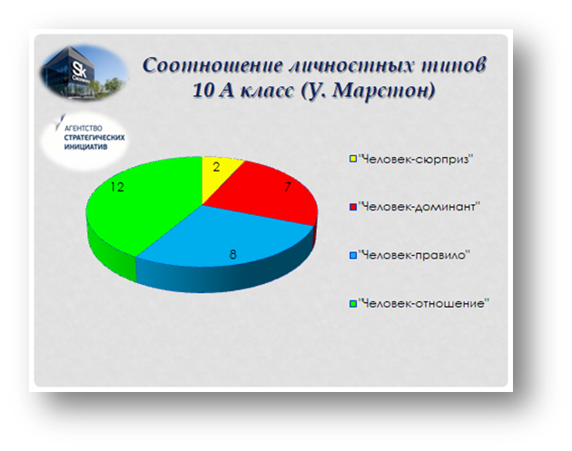

Согласно теории У.Марстона и анализа продукта инновационного центра Сколково и Агентства стратегических инициатив Атласа профессий будущего я выделила личные характеристики для каждого из типов, рекомендуемые профессии, формы и методы мотивации для ребят в воспитательно-образовательном процессе.

|  |  |  |  |
| --- | --- | --- | --- |
| **Человек-сюрприз** | **Человек-правило** | **Человек-отношение** | **Человек-доминант** |
| **Личностные особенности** | Уравновешенный. Рассудителен, осторожен, общителен в меру. Малоподвижен, инертен. Устойчив в  интересах. Придерживается строгого распорядка на рабочем месте. | Расслабленный, сочувствующий, ободряющий, терпеливый, надёжный. | Неуравновешенный тип. Бурные эмоции, вспышки. Речь неровная, сбивчивая. Резкая смена  настроений. С людьми неуживчив, прямолинеен. Не умеет ждать, нетерпелив. Стремится к новому  постоянно, неустойчив в интересах |
| «Живой», общителен, сохраняет самообладание в сложной обстановке. Легко входит в новый коллектив, не скован. Быстро переключается с одной работы на другую. |
| **Рекомендуемые профессии** | механик, работник сельского хозяйства, электрик, инженер, врач-терапевт, агроном, водитель,  экономист, ботаник, физик, астроном, математик. | педагог, художник, модельер, дизайнер, композитор, писатель, геолог, ветеринар, агроном, зоотехник, бухгалтер, токарь, слесарь, радиомеханик | телерепортёр, артист, товаровед, дипломат, снабженец, журналист, предприниматель, лётчик, хирург,  диспетчер, тренер, водитель, менеджер, режиссёр, строитель, повар, геолог, следователь, электрик |
| менеджер, официант, врач, учитель, психолог, организатор, воспитатель, продавец, инженер-технолог, артист |
| **Формы, методы организации работы по развитию «навыков будущего»** | Посещение кружка «Шахматы». Участие в шахматных турнирах. Тесное сотрудничество с университетами, посещение семинаров, практических занятий в рамках учебных занятий в Вузах.  Участие в он-лайн сессии уроков Финансовой грамотности. | Школьное самоуправление, участие в ДОО «Атикс».  Посещение кружка «Лира», «Кантилена», «Гитара». Организация концертов, театрализованная деятельность. | Сотрудничество с медицинским университетом, посещение образовательных организаций в рамках Дней науки, волонтерство, отряд ЮИД, организация благотворительных концертов на уровне района. |
| Посещение театров, театральное закулисье, общение, мастер-классы актёров.  Деловые игры «Профессии будущего».  Оформление и выпуск школьной газеты, классного уголка, новости.  Интервью с гостями, директором, учителями, посвященные значимым событиям. |

В моем классе преобладает личностный тип «Человек -отношение». В обобщенном примере это всем известный персонаж мушкетер Портос из одноименного романа А.Дюма, сочувствующий, ободряющий, терпеливый, надёжный, принадлежит к типу «Человек-отношение/постоянство». Педагог, писатель, художник – рекомендуемые профессии для людей данного типа.

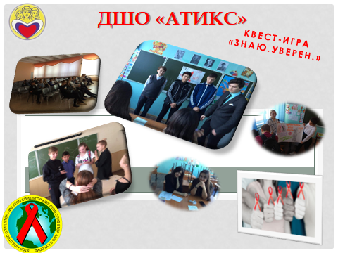

Ребята этого личностного типа входят в состав ДШО «Атикс».

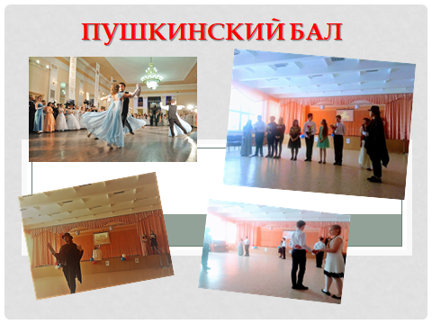

посещают кружки «Лира», «Кантилена», «Гитара».

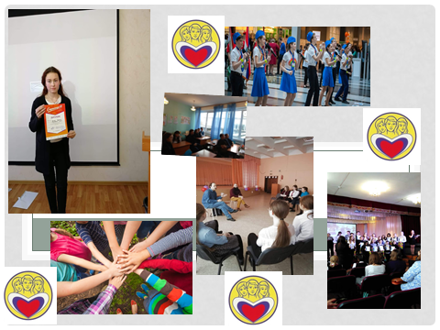

Использую такие формы и методы организации внеклассной работы как

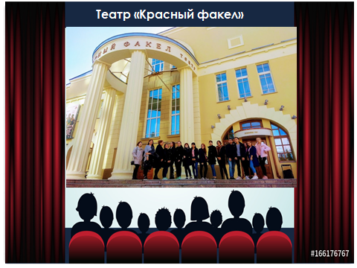

посещение театров,

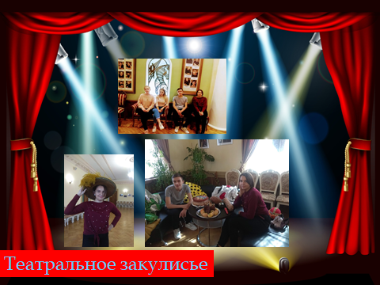

театрального закулисья, мастер-класс актеров,

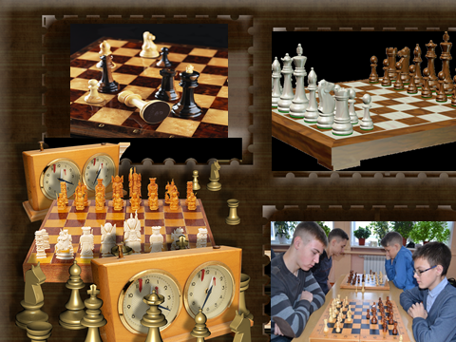

участие в шахматных турнирах,

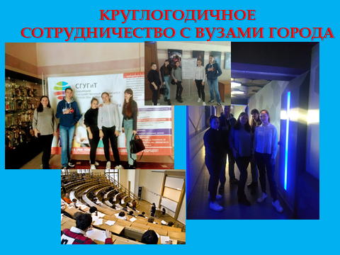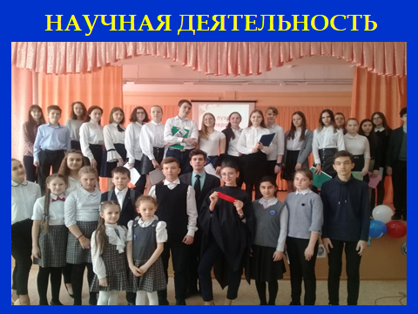

также ведется круглогодичное сотрудничество с университетами города, участие в практических и семинарских занятиях в рамках учебных занятиях в вузах города.

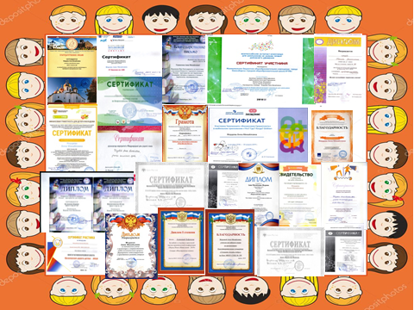

Следующий акцент в презентации – наши достижения.

Но эти грамоты – всего лишь мелкие шаги к достижению главной для ребят цели, поиску себя в жизни- осознанному выбору своей профессии.